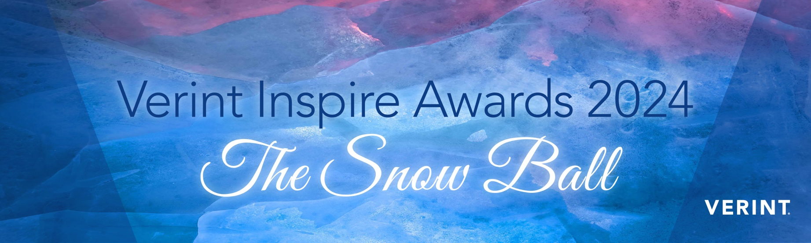

Les Verint Inspire Awards 2024

Cette année, nous vous invitons à participer à la compétition et à partager vos réussites.

C'est rapide, facile et très avantageux pour vous !

L'inscription est simple

Une fois que vous avez vérifié votre inscription, veuillez la soumettre officiellement à [events.emea@verint.com](mailto:events.emea@verint.com)

Important !

N'oubliez pas d'accepter ou de refuser les publications sur les réseaux sociaux et les

communiqués de presse sur la dernière page - dans le cas contraire, nous ne serons pas en

mesure de vous annoncer en tant que candidat sélectionné ou lauréat !

Dites-nous en un peu plus sur vous

|  |  |
| --- | --- |
| Nom : |  |
| E-mail professionnel : |  |
| Société |  |
| Téléphone professionnel |  |
| Équipe ou personne nominée pour les awards (y compris les fonctions occupées) |  |
| Catégorie de prix (vous pouvez vous inscrire dans plusieurs catégories) :  Voir la liste complète des catégories ci-dessous | Veuillez consulter la page des catégories de prix à la fin de ce document. Vous pouvez vous inscrire dans plusieurs catégories. |

C’est parti – Votre inscription aux  
Verint Inspire Awards 2024

**Le saviez-vous** ? Nos rédacteurs sont à votre disposition pour vous aider à rédiger votre inscription – réservez un appel de 20 minutes avec eux, ils rédigeront votre inscription en toute confidentialité et vous l’enverront pour vérification – vous n'aurez plus qu'à l’adapter à vos gouts et la soumettre. Il vous suffit d'envoyer un e-mail à  [sabine.becker@verint.com](mailto:sabine.becker@verint.com)pour connaître les dernières disponibilités.

**Quelle(s) solution(s) Verint utilisez-vous ?** *(insérez les informations dans les cases bleues)*

|  |
| --- |
|  |

**Vue d'ensemble et défis** - Quels étaient vos principaux défis et les raisons qui ont motivé votre choix/utilisation de cette solution pour y remédier ? Comment votre entité est-elle organisée, en d'autres termes, donnez des informations complémentaires, notamment sur l'ampleur des opérations en termes de client ou sur le volume d'interactions, etc.

|  |
| --- |
|  |

**Objectifs** : Détaillez vos objectifs, votre stratégie et vos exigences dans le cadre de votre projet et/ou de vos défis.

|  |
| --- |
|  |

**Innovation** : Donnez des exemples de réflexions innovantes issues de personnes ou d'équipes dans le cadre de votre projet spécifique.

|  |
| --- |
|  |

**Résultats** : Donnez des indicateurs clairs qui mettent en avant les résultats obtenus. Il peut s'agir d'améliorer la satisfaction des clients, d'augmenter les revenus, de réduire les coûts opérationnels, d'améliorer la productivité et d'atténuer les risques, etc. dans les centres de contact, les services administratifs, les succursales ou les opérations de marketing.

|  |
| --- |
|  |

Les catégories de prix 2024

1. **Meilleurs effectifs renforcés**

Pour les entreprises présentant les meilleurs effectifs renforcés dans le cadre desquels les robots automatiques ou l’automatisation et les humains collaborent en toute transparence pour offrir l'excellence en matière d'expérience client et de parcours client, tout en améliorant l’expérience de l’agent. Cela peut également inclure des configurations opérationnelles créatives pour surmonter les pics d'activité, en travaillant avec des BPO par exemple.

1. **Innover avec l'IA et l'analyse de données**

Reconnaître les organisations qui analysent, apprennent et innovent en fonction des expériences de leurs clients avec l’aide de Verint Analytics et de l’IA.

1. **Innovateur Open CCaaS**

Reconnaître l’utilisation innovante de la plateforme Open CCaaS dans des dossiers commerciaux spécifiques – cela pourrait inclure tous les premiers utilisateurs d’Open CCaaS, ainsi que les entreprises ayant une stratégie d'expérience client solide, clairement définie et connectée utilisant différents robots informatiques ou solutions Verint.

1. **Libre-service amélioré**

Pour les organisations qui s'appuient sur des approches novatrices pour permettre aux clients d'être autonomes, cela pourrait comprendre l’utilisation de solutions comme Verint Community, l’automatisation/les robots automatiques destinés aux clients, la gestion des connaissances, et plus encore. Si vous utilisez les solutions Verint pour fournir des services en libre-service innovants de quelque manière que ce soit, cette catégorie est faite pour vous.

1. **Favoriser la mobilisation axée sur le numérique**

Pour créer des parcours clients avec une expérience connectée sur les canaux numériques et sociaux de référence de vos consommateurs afin de créer des expériences différenciées à grande échelle qui favorisent la fidélité des clients.

1. **Excellence dans les services de Back Office**

Pour avoir démontré des améliorations significatives dans les opérations de back office ayant contribué à les rendre plus productives et à les enrichir et qui ont un impact positif sur la performance opérationnelle et l’expérience client globale.

1. **Excellence en matière de conformité réglementaire**

Reconnaître que les entreprises vont bien au-delà de la simple « satisfaction » et consolider la conformité et la collaboration au cœur de leurs actions et comportements quotidiens avec une stratégie de conformité durable.

1. **Client engagé de l'année**

Ce prix sera décerné au client le plus engagé qui a démontré une solide mise en œuvre de Verint Solutions, un engagement avec Verint et d’autres clients, et qui partage son histoire en tant que membre actif de Verint Elevate.

Si vous le voulez bien, nous souhaiterions

partager votre nom et votre incroyable histoire.

**Vous aurez toujours la possibilité d'approuver le contenu en amont !**

**Réseaux sociaux OUI/NON**

Le candidat accepte d'être inclus dans de courts messages dans la période précédant la remise des prix, pour féliciter les candidats présélectionnés, les finalistes et les gagnants et pour annoncer la cérémonie de remise des prix.

**Étude de cas OUI/NON**

Les meilleures contributions seront sélectionnées pour devenir des études de cas - nous vous enverrons un projet que vous pourrez revoir et modifier - vous bénéficierez d'un jour de services en échange de votre temps. Seriez-vous intéressé(e) ?

**Communiqué de presse OUI/NON**

Si le candidat est sélectionné comme lauréat, l'organisation du candidat acceptera-t-elle de participer à un communiqué de presse commun, ainsi qu'à une publication sur Verint.com, pour annoncer que le candidat est lauréat d'un prix ?

Nous nous réjouissons par avance de fêter vos réussites auprès de vous !

